# 范例执行结果及测试情况说明

**根据交通图：**

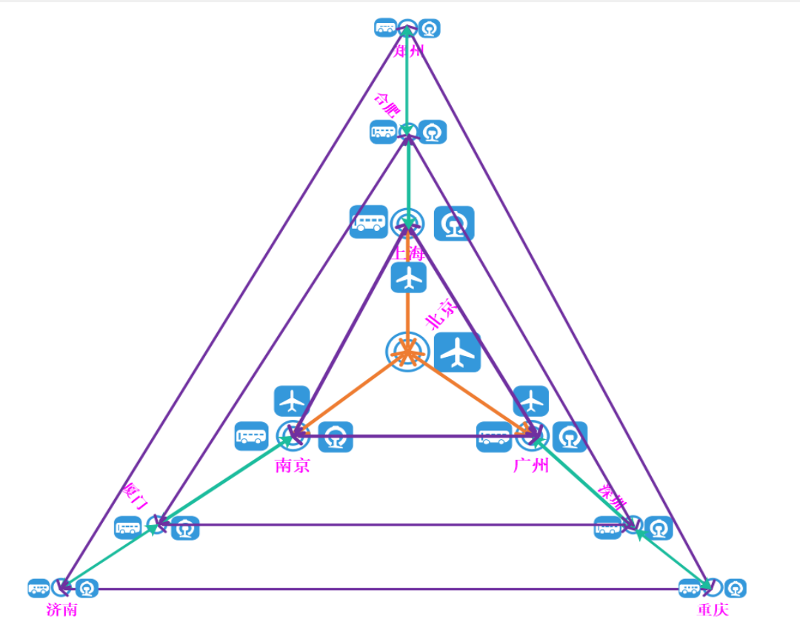

黄色为飞机路线，紫色为火车路径，绿色为汽车路径

**数据库中的时刻表：**

+-----+--------------+--------------+---------+--------+-----------------------+

| id | from | to | start | end | transpotation |

+-----+--------------+-------------+-----------+-------+-------------------------+

| 1 | 北京 | 上海 | 8 | 9 | 飞机 |

| 2 | 北京 | 广州 | 9 | 10 | 飞机 |

| 3 | 北京 | 南京 | 10 | 11 | 飞机 |

| 4 | 上海 | 北京 | 11 | 12 | 飞机 |

| 5 | 广州 | 北京 | 12 | 13 | 飞机 |

| 6 | 南京 | 北京 | 13 | 14 | 飞机 |

| 7 | 南京 | 上海 | 5 | 7 | 火车 |

| 8 | 上海 | 南京 | 7 | 9 | 火车 |

| 9 | 南京 | 广州 | 9 | 11 | 火车 |

| 10 | 广州 | 南京 | 11 | 13 | 火车 |

| 11 | 广州 | 上海 | 13 | 15 | 火车 |

| 12 | 上海 | 广州 | 15 | 17 | 火车 |

| 13 | 厦门 | 合肥 | 17 | 19 | 火车 |

| 14 | 合肥 | 厦门 | 19 | 21 | 火车 |

| 15 | 深圳 | 合肥 | 5 | 7 | 火车 |

| 16 | 合肥 | 深圳 | 7 | 9 | 火车 |

| 17 | 深圳 | 厦门 | 9 | 11 | 火车 |

| 18 | 厦门 | 深圳 | 11 | 13 | 火车 |

| 19 | 郑州 | 济南 | 13 | 15 | 火车 |

| 20 | 济南 | 郑州 | 15 | 17 | 火车 |

| 21 | 重庆 | 郑州 | 17 | 19 | 火车 |

| 22 | 郑州 | 重庆 | 19 | 21 | 火车 |

| 23 | 济南 | 重庆 | 8 | 10 | 火车 |

| 24 | 重庆 | 济南 | 15 | 17 | 火车 |

| 25 | 南京 | 厦门 | 8 | 11 | 汽车 |

| 26 | 南京 | 厦门 | 14 | 17 | 汽车 |

| 27 | 南京 | 厦门 | 18 | 21 | 汽车 |

| 28 | 南京 | 厦门 | 20 | 23 | 汽车 |

| 29 | 厦门 | 济南 | 8 | 11 | 汽车 |

| 30 | 厦门 | 济南 | 14 | 17 | 汽车 |

| 31 | 厦门 | 济南 | 18 | 21 | 汽车 |

| 32 | 厦门 | 济南 | 20 | 23 | 汽车 |

| 33 | 广州 | 深圳 | 8 | 11 | 汽车 |

| 34 | 广州 | 深圳 | 14 | 17 | 汽车 |

| 35 | 广州 | 深圳 | 18 | 21 | 汽车 |

| 36 | 广州 | 深圳 | 20 | 23 | 汽车 |

| 37 | 深圳 | 重庆 | 8 | 11 | 汽车 |

| 38 | 深圳 | 重庆 | 14 | 17 | 汽车 |

| 39 | 深圳 | 重庆 | 18 | 21 | 汽车 |

| 40 | 深圳 | 重庆 | 20 | 23 | 汽车 |

| 41 | 上海 | 合肥 | 8 | 11 | 汽车 |

| 42 | 上海 | 合肥 | 14 | 17 | 汽车 |

| 43 | 上海 | 合肥 | 18 | 21 | 汽车 |

| 44 | 上海 | 合肥 | 20 | 23 | 汽车 |

| 45 | 合肥 | 郑州 | 8 | 11 | 汽车 |

| 46 | 合肥 | 郑州 | 14 | 17 | 汽车 |

| 47 | 合肥 | 郑州 | 18 | 21 | 汽车 |

| 48 | 合肥 | 郑州 | 20 | 23 | 汽车 |

+----+-------------+-------------+-----------+-------+-------------------------+

**最少风险策略**

**例：寻找上海至济南路径：**

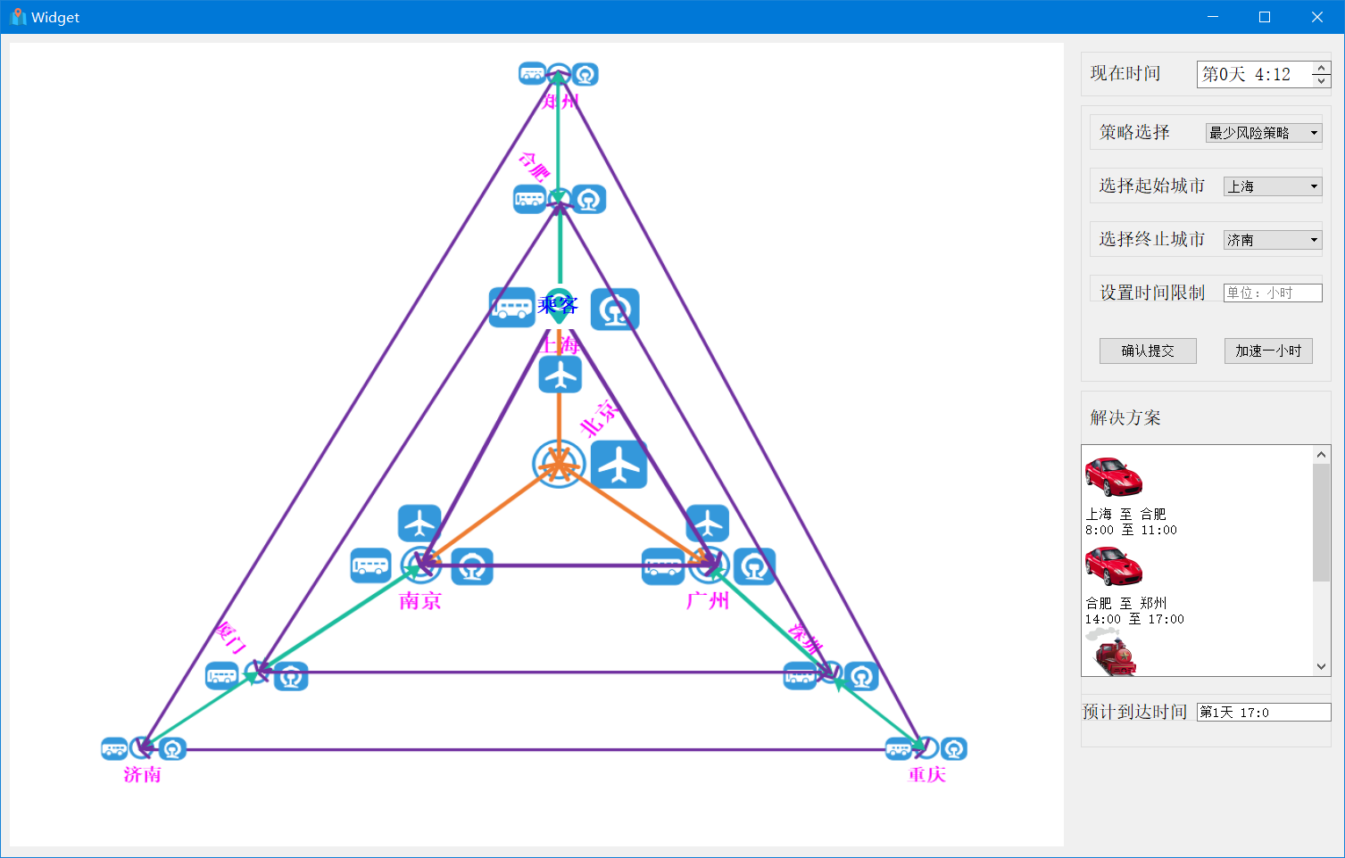

可发现输出为：

上海-->合肥-->郑州-->重庆-->济南

而不是看起来路程最短的：

上海-->南京-->厦门-->济南

**因为上海和南京均为0.9的高风险城市，而且此路径上时刻表较慢，所以选择上海-->合肥-->郑州-->重庆-->济南这一路径**

**例：寻找重庆至上海的路径：**

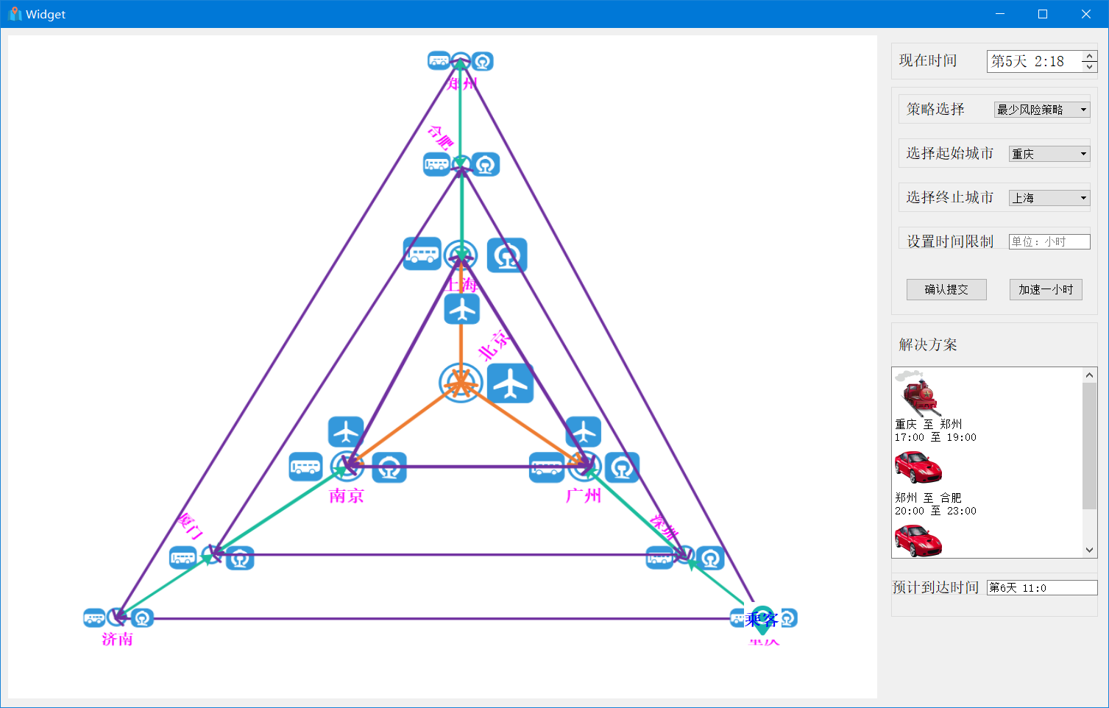

可发现输出为：

重庆-->郑州-->合肥-->上海

而不是

重庆-->深圳-->合肥-->上海等其他路径

在数据库中查看

可发现重庆-->郑州-->合肥-->上海这一路径风险值最低，且总用时更短

**限时最少风险策略：**

例：寻找北京至重庆的路径

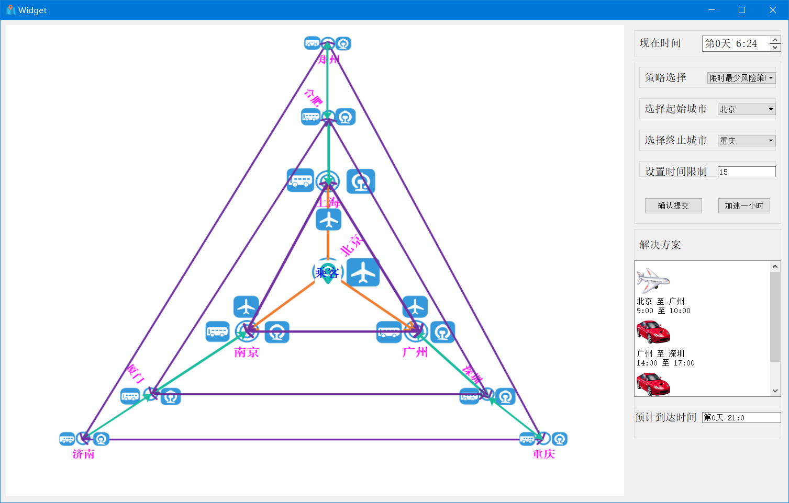

可发现到达时间刚好不超出时间限制

路径为：

北京-->广州-->深圳-->重庆

**若缩小时间限制：**

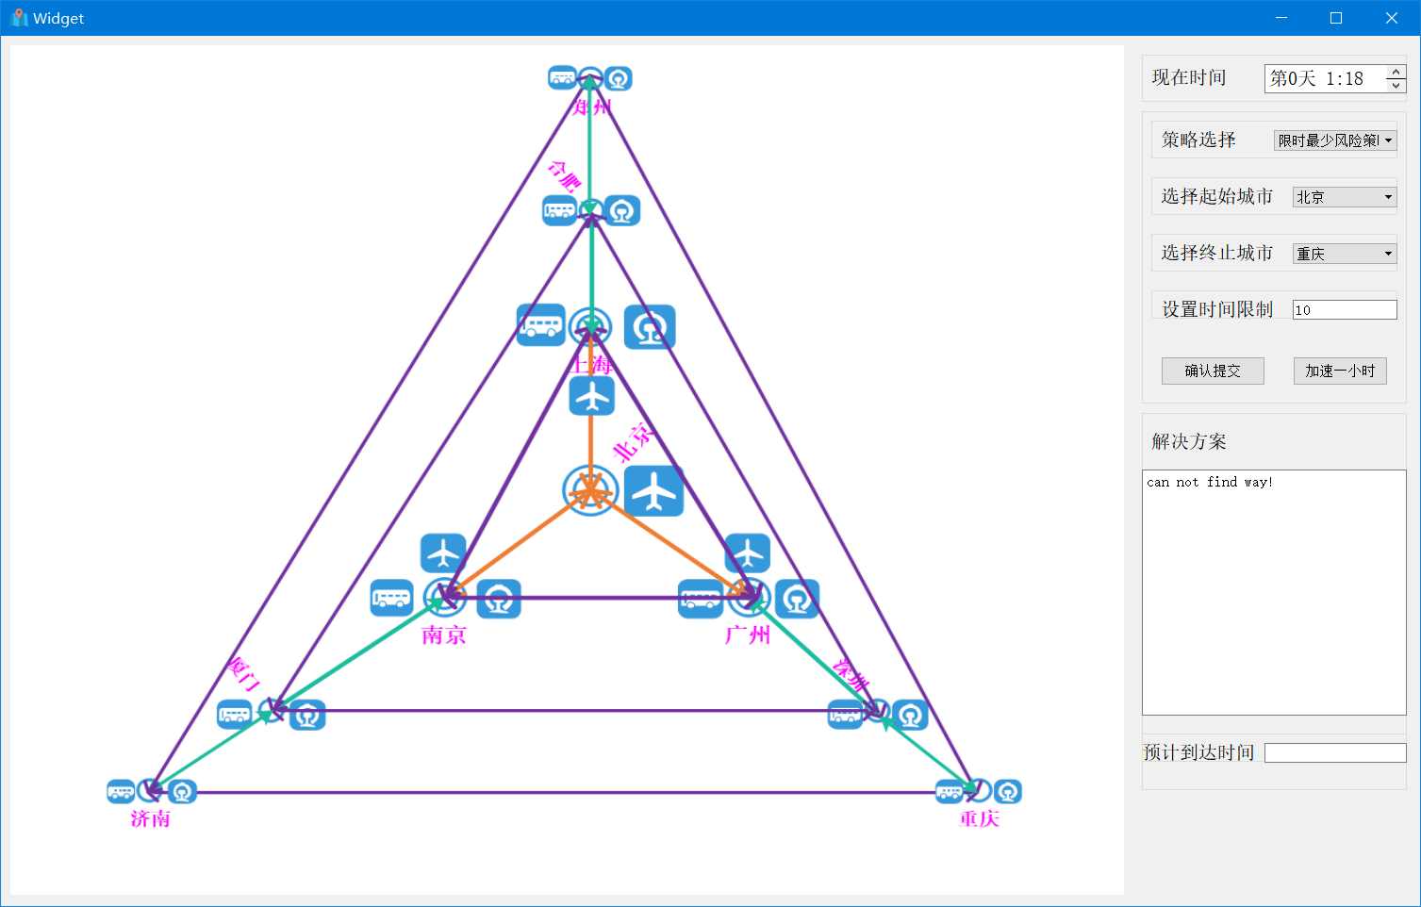

则会显示找不到路径